Pengaruh Variasi Komposisi Campuran Mortar Terhadap Kuat Tekan

Kantius Wenda ¹⁾, Safrin Zuridah²⁾, Budi Hastono³⁾
¹⁾ Teknik Sipil, Fakultas Teknik, Universitas Dr. Soetomo
Jl. Semolowaru 84 Surabaya, 60118
²⁾ Teknik Sipil, Fakultas Teknik, Universitas Dr. Soetomo
Jl. Semolowaru 84 Surabaya, 60118
Email: safrini@yahoo.com
³⁾ Teknik Sipil, Fakultas Teknik, Universitas Dr. Soetomo
Jl. Semolowaru 84 Surabaya, 60118
Email: budihastono@gmail.com

Abstract
In Indonesia, especially the use of mortar is very popular. Where in constructing a concrete construction, mortar is always used as part of a construction. But the process of making mortar mixtures is sometimes less true in making mixed society in terms of economics and quality. Based on the description, the authors are interested to conduct research on the influence of variation of mix mortar composition on compressive strength, with two samples of cement type. Mortar uses mortar from Semen Gresik and from Semen Holcim without any additional materials. research shows that the increasing composition of sand, the compressive strength of mortar decreases. Where the compressive strength of mortar at 28 days for mixed composition variation using Semen Gresik 1: 4 of 9.5 Mpa; 1: 5 of 11.68 MPa; 1: 6 of 7.86 MPa and 1: 7 of 5.31. Whereas the compressive strength value for mortar using Semen Holcim was 13.38 Mpa, respectively; 12,95 Mpa; 7.65 Mpa and 3.19 Mpa. The result of water absorption on the mortar by adding the amount of sand will result in a greater decrease in the compressive strength of each mortar variation.So that the mixture of plaster walls or specimens to adhere the recommended flooring and mortar walls of simple mortar is a mixture composition with the ratio of cement: sand 1: 5 for Semen Gresik and 1: 4 and 1: 5 for Holcim Cement.

Keywords: compressive strength,; recharge; mixed composition variation.

Abstrak
Di Indonesia khususnya penggunaan mortar sudah sangat populer. Dimana dalam membangun sebuah konstruksi beton, mortar selalu digunakan sebagai bagian dari sebuah konstruksi. Tetapi proses pembuatan campuran mortar terkadang masyarakat kurang benar dalam membuat campuran jika ditinjau dari segi ekonomis dan kualitasnya. Berdasarkan uraian tersebut, maka penulis tertarik untuk mengadakan penelitian pengaruh variasi komposisi campuran mortar terhadap kuat tekan, dengan dua sampel jenis semen. Mortar menggunakan mortar dari Semen Gresik dan dari Semen Holcim tanpa bahan tambahan lain. penelitian menunjukan bahwa semakin bertambahnya komposisi pasir maka kuat tekan mortar semakin menurun. Dimana kuat tekan mortar pada umur 28 hari untuk variasi komposisi campuran dengan menggunakan Semen Gresik 1:4 sebesar 9,5 Mpa; 1:5 sebesar 11,68 Mpa; 1:6 sebesar 7,86 Mpa dan 1:7 sebesar 5,31.sedangkan nilai kuat tekan untuk mortar yang menggunakan Semen Holcim berturut sebesar 13,38 Mpa; 12,95 Mpa; 7,65 Mpa dan 3,19 Mpa. Hasil resapan air pada mortar dengan menambahkan jumlah pasir akan mengakibatkan semakin besar nilai penurunan kuat tekan masing –masing variasi mortar.Sehingga campuran plesteran dinding atau spesi untuk merekatkan keramik lantai dan dinding bangunan sederhana mortar yang direkomendasikan adalah komposisi campuran dengan perbandingan semen:pasir 1:5 untuk Semen Gresik dan 1:4 dan 1:5 untuk Semen Holcim.

Kata Kunci: kuat tekan; resapan; variasi komposisi campuran.

PENDAHULUAN
Selain beton, dalam konstruksi bangunan dikenal dengan istilah mortar . Dimana mortar ini terdiri dari agregat halus (pasir), dan bahan perekat (tanah liat, kapur, semen Portland) dan air. Fungsi dari mortar ini tidak lain sebagai matrik pengikat atau bahan pengisi bagian penyusun suatu konstruksi baik yang bersifat struktural maupun non-struktural. Contoh penggunaan mortar untuk konstruksi bersifat struktural ialah pasangan bata belah untuk pondasi sedangkan non struktural non-struktural ialah untuk merekatkan pasangan bata untuk dinding .
Di Indonnesia khususnya penggunaan mortar sudah sangat populer. Dimana dalam membangun sebuah konstruksi selalu digunakan. Tetapi dalam pengerjaannya terkadang masyarakat kurang benar dalam membuat campuran untuk mortar. Sehingga hasil yang di dapatkan tidak maksimal. Yaitu akan muncul retak-retak pada dinding pada pembuatan dan setelah pembuatan. Hal ini tidak bisa dibiarkan karena akan berpengaruh besar kokohnya dan keindahan sebuah konstruksi.Dengan melihat dampak dari pemahaman penggunaan mortar yang kurang, penulis bermaksud melakukan penelitian tentang Pengaruh variasi komposisi campuran mortar terhadap kuat tekan dan resapannya yang nantinya dapat digunakan para pekerja bangunan serta masyarakat umum.

KAJIAN PUSTAKA
- Mortar

Pengertian mortar adalah adukan yang terdiri dari pasir, bahan perekat dan air. Bahan perekat berupa tanah liat, kapur, maupun semen. Bila tanah yang dipakai sebagai bahan perekat disebut mortar lumpur (mud mortar), bila kapur yang dipakai sebagai bahan perekat disebut mortar kapur, dan bila semen yang dipakai sebagai bahan perekat maka disebut mortar semen. Pasir berfungsi sebagai pengisi (bahan yang direkat).
Fungsi utama dari mortar adalah menambah lekatan dan ketahanan ikatan dengan bagian–bagian penyusun suatu konstruksi kekuatan mortar tergantung pada kohesi pasta semen terhadap partikel agregat halusnya. Mortar mempunyai nilai penyusun yang relatif kecil. Mortar harus tahan terhadap penyerapan air serta kekuatan gesernya dapat memikul gaya–gaya yang bekerja pada mortar tersebut. Jika terjadi penyerapan air pada mortar dengan cepat maupun dengan jumlah yang besar, maka mortar akan mengeras dengan dan akan kehilangan ikatan adhesinya.
Membuat mortar sebenarnya tidaklah sederhana hanya sekedar mencampurkan bahan-bahan dasarnya untuk membentuk campuran yang plastis sebagaimana sering terlihat pada pembuatan bangunan sederhana. Tetapi jika ingin membuat campuran mortar yang baik, dalam arti memenuhi persyaratan yang lebih ketat karena tuntutan yang lebih tinggi, maka harus diperhitungkan dengan seksama cara-cara memperoleh adukan mortar segar yang baik sehingga menghasilkan konstruksi yang kuat pula. Campran mortar segar yang baik ialah campuran segar yang dapat diaduk, dapat diangkut, dapat dituang, dapat dipadatkan, tidak ada kecenderungan untuk terjadi pemisahan pasir dari adukan maupun pemisahan air dan semen dari adukan. Sebuah campuran mortar dapat dikatakan baik bila campuran tersebut membentuk Beton atau konstruksi keras yang yang kuat, tahan lama, kedap air, tahan aus, dan kembang susutnya kecil. (Tjokrodimulyo 1996 : 2)
Secara umum dalam volume mortar terkandung Agregat ± 68%, Semen ± 11%, Air ± 17%, Udara ± 4%.

- Sifat –Sifat Mortar

Untuk keperluan perancangan dan pelaksanaan struktur beton, maka pengetahuan tentang sifat–sifat adukan mortar maupun sifat–sifat mortar setelah mengeras perlu diketahui. sifat–sifat dari mortar antara lain:
- Keawetan (Durability)
Merupakan kemampuan mortar bertahan seperti kondisi yang direncanakan tanpa terjadi korosi dalam jangka waktu yang telah direncanakan. Dalam hal ini perlu pembatasan nilai faktor air semen (fas) maupun pembatasan dosis minimum yang digunakan sesuai dengan kondisi lingkungan.

- Kuat Tekan
Kuat tekan adalah kemampuan dari mortar untuk memikul atau menahan beban maupun gaya–gaya mekanis sampai terjadi kegagalan. Nilai kuat tekan mortar didapatkan melalui tata cara pengujian standart, menggunaka mesin uji dengan cara memberikan beban tekan bertingkat dengan kecepatan peningkatan beban tertentu atas benda uji sampai retak atau hancur.

- Modulus Elastisitas
Modulus elastisitas mortar adalah perbandingan antar kuat tekan mortar dengan regangan . Biasanya ditentukan pada 25 % - 30 % .

- Kelecakan (workability)
Kelecakan (workability) adalah sifat–sifat adukan mortar yang ditentukan oleh kemudahan dalam pencampuran, pengankutan, pemadatan, dan finishing. Dengan kata lain kelecakan adalah besarnya kemudahan kerja yang dibutuhkan untuk menghasilkan kompaksi penuh.

- Kelebihan dan Kekurangan Mortar

      - Kelebihan Mortar
- Adukan mortar mudah diangkut dan dicetak dalam bentuk yang diinginkan.
- Kuat tekan mortar jika dikombinasikan dengan baja akan mampu untuk memikul beban yang berat.
- Dalam pelaksanaan tertentu dapat disemprotkan atau dipompakan ke tempat tertentu.
- Tahan lama, tidak busuk dan tidak lapuk.

      - Kekurangan Mortar
- Untuk mendapatkan mortar dengan kuat tekan yang tinggi perlu dilakukan campuran dengan komposisi yang benar antara semen,pasir dan air.
- Untuk daerah –daerah tertentu perlu ketelitian dalam membuat komposisi campuran serta perlu ditambahkan bahan tambahan aditif.
- Kuat tarik rendah sehingga perlu ditambahkan baja tulangan. Misalnya untuk pondasi pancang.

- Penelitian Sejenis

Penelitian terdahulu tentang pembuatan mortar dengan campuran dan komposisi yang berbeda –beda, dengan tujuan mendapatkan mortar dengan kualitas yang baik dan ekonomis, adalah sebagai berikut :
- Padang Cahaya. 2012. “Pengertian kegunaan,sifat dan jenis komposisi mortar atau adukan”. Ide Bangunan.
- Alex Kurniawadi , Ismediyanto dan Tetty Novalina M.”Kapur Tohor dan Abu Sawit sebagai Bahan Tambahan atau Subtitusi semen pada Mortar”. Pembuatan mortar dengan abu sawit dan kapur Tohor ini merupakan salah satu alternative solusi penanganan limbah industry secara terpadu. Mortar yang masuk dalam spesifikasi mortar normal yaitu 189 kg/cm2 dengan perbandingan semen dan pasir 1:3 pada umur 28 hari adalah mortar denganb20% dengan nilai 202,06 kg/cm2. Namun mortar dengan variasi 40% pada usia 56 hari (197,69 kg/cm2) telah melebihi mortar normal.sehingga semakin besar penggunaan abu sawit dan kapur akan meningkatkan nilai absorpsi dan porositas, tetapi akan menurunkan nilai berat jenis mortar.
- Hendra Alexander mukhlis.2011 “Kaji Tekan Beton (Compressive Strenght) Pada Beton Dengan Campuran Abu Serabut Kelapa (Ask).kuat tekan beton pada umur 28 hari pada beton yang disubtitusi 20% abu serabut kelapa, sebesar 38,45 Mpa dibandingkan tanpa subtitusi abu sebesar 36,23 Mpa. Ada peningkatan kekuatan sebesar 6,13% dibandingkan tanpa abu serabut kelapa.

- Bahan Penyusun Mortar

- Semen Portland
Semen Portland ialah semen hidrolis yang dihasilkan dengan cara menghaluskan klinker yang terbuat dari batu kapur (CaCO3) yang terdiri dari silikat –silikat kalsium, dengan gips sebagai bahan tambahan. Fungsi semen ialah untuk merekatkan butir –butir agregat agar terjadi suatu masa yang kompak atau padat, selain itu juga untuk mengisi rongga diantara butiran –butiran agregat.
Berdasarkan jenis susunan ikatan kimia dan tujuan penggunaannya, semen Portland di bagi dalam bebrapa jenis:

- Jenis I (Normal pordland cement).
- Jenis II (hifh –early –strenght Pordland cement)
- Jenis type III (Modifid pordland cement).
- Jenis type IV (Low heat pordland cement)
- Jenis V (Sulfate resisting pordland cement)
Jenis semen yang digunakan pada penelitian ini adalah jenis type I.

- Agregat Halus
Agregat halus (fine agregate) adalah butiran mineral alami atau buatan sebagai bahan pengisi dalam campuran mortar. Agregat halus atau pasir mempunyai ukuran butiran yang berkisar antara 0,075 mm hingga 4,80 mm. Pasir dengan Modulus Kehalusan antara 2,5 - 3,2 sangat baik digunakan unutk pembuatan mortar (Indra kartasamita dan Sandi Nugroho;2008).
Agregat halus yang digunakan dalam penilitian ini adalah agregat halus (pasir) yang berasal dari Mojokerto.

- Air
Pada dasarnya kebutuhan semen akan air untuk proses hidrasi hanyalah sekitar 25% dari total bobot semen. Jika air yang digunakan kurang dari 25% maka akan terjadi kelecakan dan kemudahan pengerjaan (workability) tidak dapt tercapai. Adonan semen yang mudah dikerjakan dapat didefinisikan sebagai adonan yang pengadukannya mudah, mudah di angkut, dan dituangkan ke dalam cetakan untuk dibentuk (Hewes,1949).
Banyaknya air yang digunakan dalam campuran semen sering disebut dengan istilah Faktor Air Semen (FAS). Nilai FAS yang biasa digunakan adalah antara lain 0,4 – 0,65 (Mulyono, 2003).

METODE
  - Variabel Penelitian

Metode yang diterapkan dalam penelitian ini adalah metode eksperimen. variabel adalah segala sesuatu yang akan menjadi objek pengamatan penelitian. Variabel juga dapat diartikan sebagai faktor–faktor yang berperan penting dalam peristiwa atau gejala yang akan diteliti. Variabel dalam penelitian ini adalah :
- Variabel independent (tidak tergantung).variabel independent disini adalah komposis campuran 1:4, 1:5, 1:6, 1:7 dan jenis produk Semen Gresik Dan Semen Holcim.
- Variabel dependen (tergantung) ialah kuat tekan dan resapan air.

  - Tempat penelitian

Pelaksanaan penelitian dilakukan secara eksperimental, penelitian ini dilakukan dan di kerjakan di laboratorium teknologi beton Universitas Dr. Soetomo (Unitomo) Surabaya, untuk bahan yang meliputi serangkaian pengujian mortar dan pembuatan mortar (kuat tekan).

  - Diagram Alir (flow chart)

Langkah penelitian ini secara singkat dapat dilihat dari diagram alir di bawah ini.

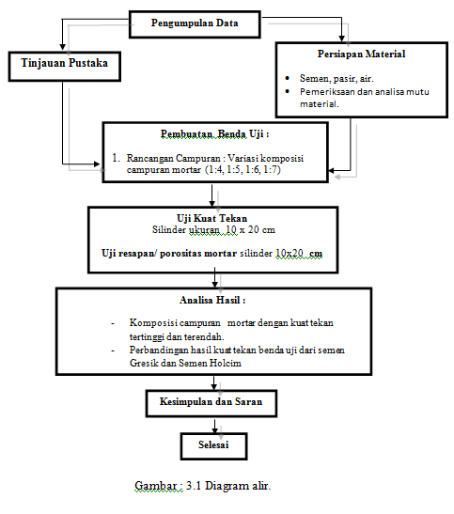
Gambar 1. Diagram Alir

  - Pemeriksaan Mutu Material

Dengan alasan Bahan –bahan yang digunakan dalam pembuatan benda uji penelitian belum di ketahui sifat fisiknya. Maka perlu diadakan di laboratorium. Adapun bahan bahan yang dipergunakan dalam penelitian dan asal daerahnya,seperti berikut ini.
- Semen Portland
Dalam penelitian ini material semen yang digunakan adalah semen Portland type I yang diproduksi oleh PT.Semen Gresik –Jawa Timur dan Semen Holcim. Pemeriksaan fisik meliputi, Pemeriksaan berat jenis., Analisa konsistensi semen, Analisa pengikatan dan pengerasan semen
- Agregat halus
Pasir (agregat halus) yang digunakan adalah pasir standar Mojokerto –Jawa Timur. Pemeriksaan agregat halus meliputi , Analisa saringan pasir, Analisa berat jenis pasir, Analisa berat volume pasir (ASTM C29/C29M - 91), Analisa resapan pasir (ASTM C128 - 93), Analisa kelembapan pasir (kadar air) pasir (ASTM C56 - 89), Tes kebersihan pasir terhadap lumpur (pencucian), dan Tes kebersihan pasir terhadap bahan organik
- Air
Karena air yang digunakan dalam penelitian ini dari PDAM Surabaya, maka tidak perlu dilakukan pengujian kembali. Faktor air semen(FAS) telah ditentukan yaitu 0,40 – 0,65 .

  - Instrumen Penelitian

- Alat tes material Semen adalah satu set alat vicat, timbangan analisa, gelas ukur, solet perata, tempat pengaduk, pengukur waktu, gelas ukur, dan kaca datar,
- Alat tes material Pasir adalah neraca analitis, piknometer,tempat pasir (pan) dan cetok, mistar perata, saringan, danalat pneguji SSD,
- Alat Pelaksanaan campuran adalah timbangan analitis 100 kg, piknometer 1000mm, ember, cetakan silinder, sekop, dan sendok semen.
- Alat tes volume campuran mortar segar Timbangan adalah
- Alat tes kuat tekan mortar (fc) benda uji adalah Mesin Tesk Desk (compressor).
- Alat tes berat jenis adalah timbangan

  - Pelaksanaan Pembuatan Mortar.

- Peralatan Yang Digunakan Timbangan analisa 100kg, Takaran air, Ember, Cetok, Molen, Ayakan, Bak tempat adonan basah, Cetakan silinder dengan dimensi10 x 20 cm , Sekop, Ember, Cangkul, Mesin molen, dan Alat penumbuk dan tongkat perata
- Bahan Yang Dibutuhkan, Semen Portland Type 1 (Semen Gresik dan Semen Holcim), Pasir, dan Air bersih PDAM

- Prosedur Pembuatan Benda Uji Silinder
- Siapkan semua peralatan dalam keadaan siap pakai dan memastikan semua bahan yang dibutuhkan telah tersedia, untuk memudahkan dan melancarkan proses parktek.
- Mengambil pasir yang lewat ayakan 4,8 mm
- Merendam pasir didalam bak ,guna menghilangkan lumpur maupun bahan –bahan organik lainnya.
- Pasir yang telah direndam kemudian dikeringkan.
- Pasir dan semen di campur dengan beberapa varian komposisi yang telah ditentukan, yaitu 1:4, 1:5, 1:6 dan1:7.
- Campuran pasir dan semen tersebut dicampur dengan air dengan FAS sebesar 0,4 – 0,65.
- Adonan segar mortar tersebut dibentuk atau dimasukkan ke dalam benda uji silinder 10 x 20 cm yang telah dilumuri minyak pelumas.
- Pengisian adonan mortar segar dilakukan dalam 3 lapis, tiap lapisan dengan volume yang sama. Dan ditusuk tiap lapisan dengan batang baja sebanyak 25 kali. Permukaan adonan mortar di ratakan dengan tongkat perata.
- Cetakan disimpan di ruangan yang lembab.

- Perawatan Benda Uji
- Setelah 24 jam benda uji silinder dikeluarkan dari silinder ukuran 10 x 20 cm .
- Benda uji dibersihkan, kemudian diberi tanda agar mudah dalam menganalisa dan pengambilan data.
- Benda uji kemudian disimpan di tempat yang lembap dan tidak terkena matahari secara langsung.

  - Prosedur Pengujian

- Pengujian Mutu Kuat Tekan Mortar
Pengujian kuat tekan mortar dilakukan pada umur 14 dan 28 hari.prosedur pengujian kuat tekan mortar adalah sebagai berikut :
    - Masing–masing variasi campuran silinder beton diukur diameter, tinggi dan beratnya.
    - Letakkan benda uji pada mesin tekan secara sentris.
    - Jalankan mesin tekan.
    - Lakukan pembebanan sampai benda uji hancur dan catat hasilnya.
Data hasil tes kuat tekan mortar dengan mesin Tes Desk kemudian dimasukan ke dalam rumus untuk menghitung kuat tekan benda uji:
F’c = $\frac{P}{A}$ (1)

Keterangan :
F’c = Kuat Tekan Mortar (Mpa)
P = Gaya Tekan (N)
A = Luas (mm${}^{2}$)

- Pengujian Resapan Mortar
Penyerapan mortar dilakukan pada saat mortar berumur 28 hari, dimana jumlah mortar yang akan diuji terdiri dari 3 sampel untuk masing –masing campuran.
Ada pun prosedur pengujian adalah sebagai berikut :
- Benda uji pada umur 28 hari diambil dari bak perendaman dikeluarkan dan dilap seluruh permukaan benda uji guna menghindari air yang berlebihan.
- Kemudian benda uji ditimbang guna mengambil massa basah.
- Setelah itu benda uji dibiarkan selama 24 jam.
- Kemudian benda uji tersebut ditimbang kembali untuk memperoleh massa kering dari benda uji.
- Prosedur ini diulangi kembali untuk sampel benda uji yang lain.

Besarnya penyerapaan air dapat diperoleh dengan rumus sebagai berikut :
Penyerapan air = (2)
dengan m_{b} = massa basah dari benda uji (gram)
m_{k} = massa kering dari benda uji (gram).

HASIL PENELITIAN DAN PEMBAHASAN
Tabel 1. Hasil pengujian tes kuat tekan Semen Gresik.
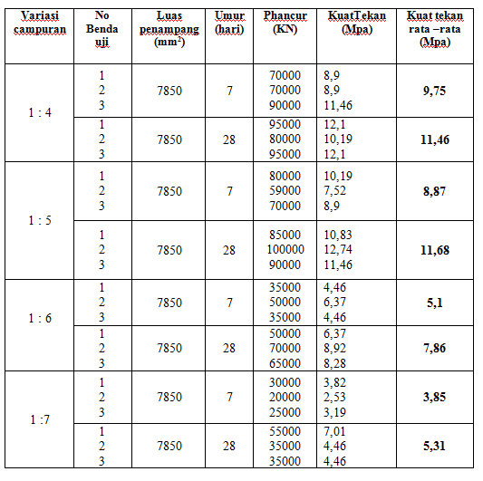

Tabel 2 Hasil Tes Kuat tekan Mortar Dari Semen Holcim
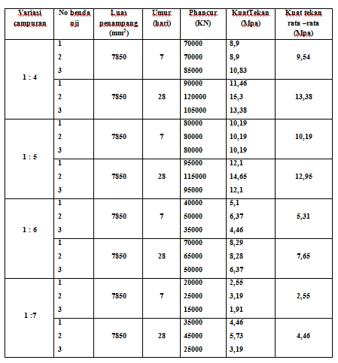

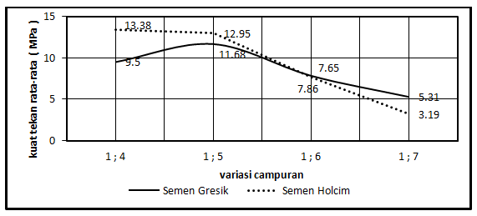
Gambar 2. Grafik kuat tekan rata –rata mortar dengan variasi campuran pada umur 28 hari.

Dari pengamatan terhadap pengujian tekan pada Gambar 2, dapat dilihat bahwa kuat tekan rata–rata mortar pada umur 28 hari yaitu, mortar dengan Semen Gresik memiliki nilai kuat tekan tertinggi pada variasi campuan 1:5, sedangkan mortar dengan Semen Holcim pada variasi campuran 1 : 4.

  - Pengujian Resapan Air Pada Mortar.

Data Hasil Pengujian Resapan Air pada Mortar Dari Semen Gresik

Tabel 3. Data hasil pengujian resapan air mortar dari Semen Gresik dan Holcim.

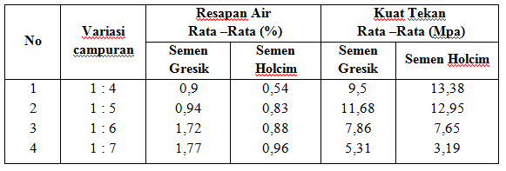

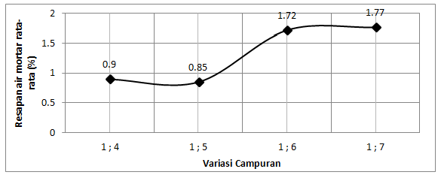
Gambar 3. Resapan air pada mortar dengan material Semen Gresik.

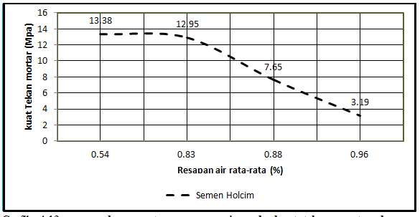

Gambar 4. Resapan air pada mortar dengan material semen holcim.

Semakin tinggi nilai presentase resapan pada air, semakin rendah kuatkan dari mortar. Hal ini terjadi pada mortar yang menggunakan semen Gresik maupun mortar yang menggunakan material Semen Holcim.
Kuat tekan yang di hasilkan mortar dengan menggunakan Semen Gresik dan mortar dengan menggunaka Semen Holcim memiliki kuat tekan yang berbeda pada setiap variasinya. Kuat tekan Semen Holcim memiliki kuat tekan tinggi dai pada mortar dengang menggunakan Semen gresik pada variasi campuran 1:4 sebesar 13,38 Mpa dan 1:5 sebesar 12,95 Mpa. Sedangkan Semen Gresik memiliki kuat tekan yang lebih tinggi pada perbandingan variasi campuran mortar 1:6 dan 1:7 dengan kuat tekan 7,86 Mpa dan 5, 31 Mpa.

KESIMPULAN
      - Perbandingan semen dengan pasir untuk mortar yang menghasilkan kuat tekan maksimum 1:5
      - Semakin besar nilai resapan atau porositas dari setiap variasi komposisi benda uji silinder semakin menurun begitu juga dengan kuat tekannya.

DAFTAR PUSTAKA
Alex Kurniawadi; Ismediyanto; Tetty Novalina M., (2008)., “Kapur Tohor dan Abu Sawit sebagai Bahan Tambahan atau Subtitusi semen pada Mortar”. Riau.
Chu-Kia Wang dan Salmon,Charles G., (1994)., ”Disain Beton Bertulang”.Jilid 1.Edisi Keempat.Terjemahan Binsar Hariandja. Erlangga. Jakarta.
Emelda Sihotang. (2010)., “Pemanfaatan Abu Ampas . Tebu Dalam Pembuatan Mortar”. Laporan Tugas Akhir (TA). Medan.
Hendra Alexander Mukhlis., (2011)., “Kaji Tekan Beton (Compressive Strenght) Pada Beton Dengan Campuran Abu Serabut Kelapa (Ask)”. Jurusan Teknik Sipil Padang. Padang.
Hewes, L. I., (1949)., “American highway practice (volume II)”. John Willey & sons, Inc, New York.
Padang Cahaya., (2012)., “Pengertian kegunaan,sifat dan jenis komposisi mortar atau adukan”. Ide Bangunan. Jakarta.
Rae Hanif Abdilah., (2009)., “Penggunaan Berbagai Jenis Laktes Sebagai Bahan Tambahan Pada Mortar Untuk Aplikasi Beton Jalan Raya”. Laporan tugas akhir. Bogor
Tjokrodimuljo,k., (1996)., “Teknologi Beton”. Nafigiri. Yogyakarta.

